МИНИСТЕРСТВО ЦИФРОВОГО РАЗВИТИЯ, СВЯЗИ И МАССОВЫХ

КОММУНИКАЦИЙ РОССИЙСКОЙ ФЕДЕРАЦИИ

Ордена Трудового Красного Знамени федеральное государственное бюджетное образовательное учреждение высшего образования

**«Московский технический университет связи и информатики»**

Кафедра «Корпоративные информационные системы»

**Лабораторная работа №3**

**по дисциплине**

**«CRM-системы»**

Выполнил: студент гр. БПС 2401 Палагин Р. К.

Вариант №18

Проверил: Игнатов Д. В.

**Оглавление**

Цель 3

Задачи 4

Вывод 8

# **Цель**

Ознакомиться с основным функционалом подсистемы «CRM».

# **Задачи**

Создать 5-10 лидов вручную. С разными видами состояний.

Было создано 7 лидов с разными видами состояний. Список лидов представлен на рисунке 1.

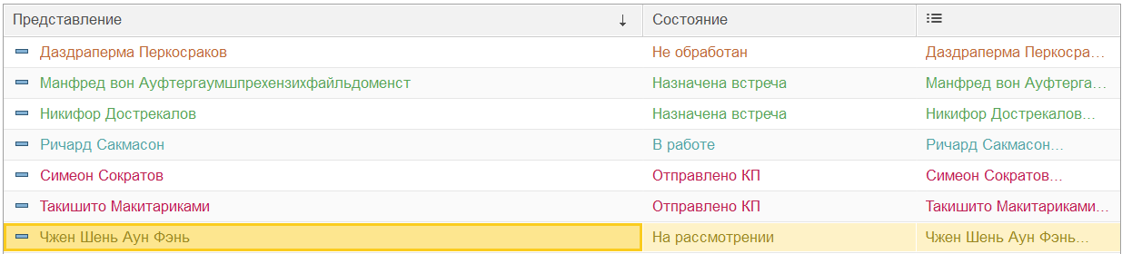

Рисунок 1 - список лидов

Подробнее лиды представлены на рисунках 2-9.

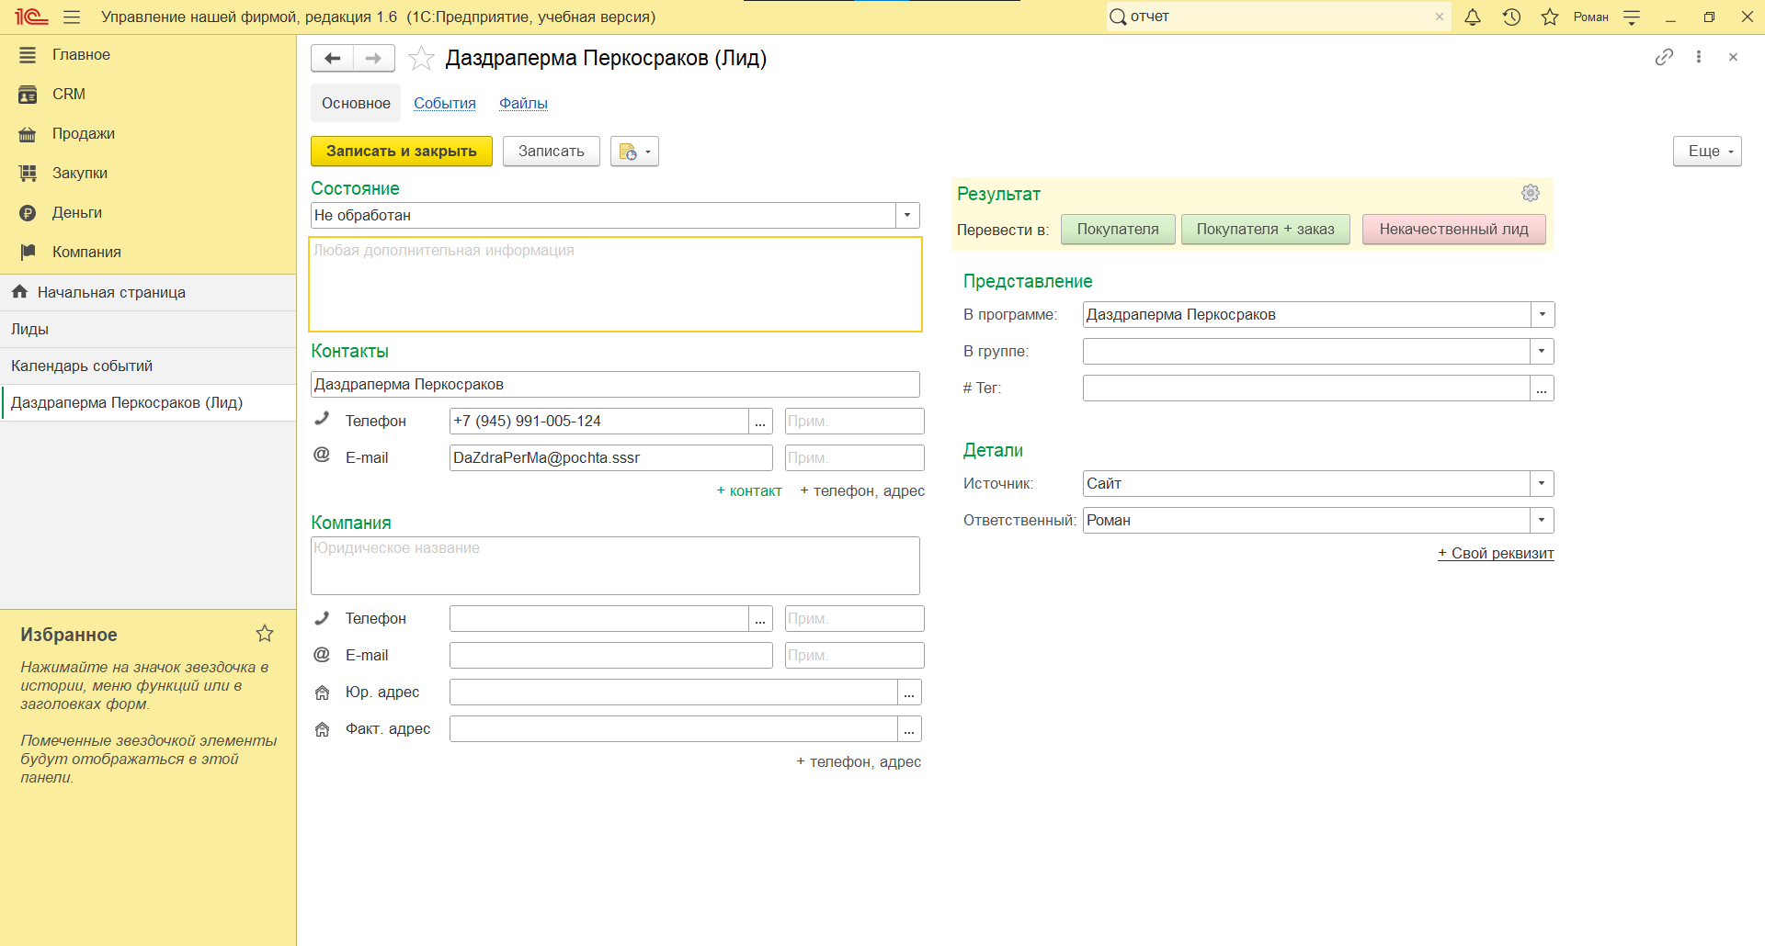

Рисунок 2 – Даздраперма

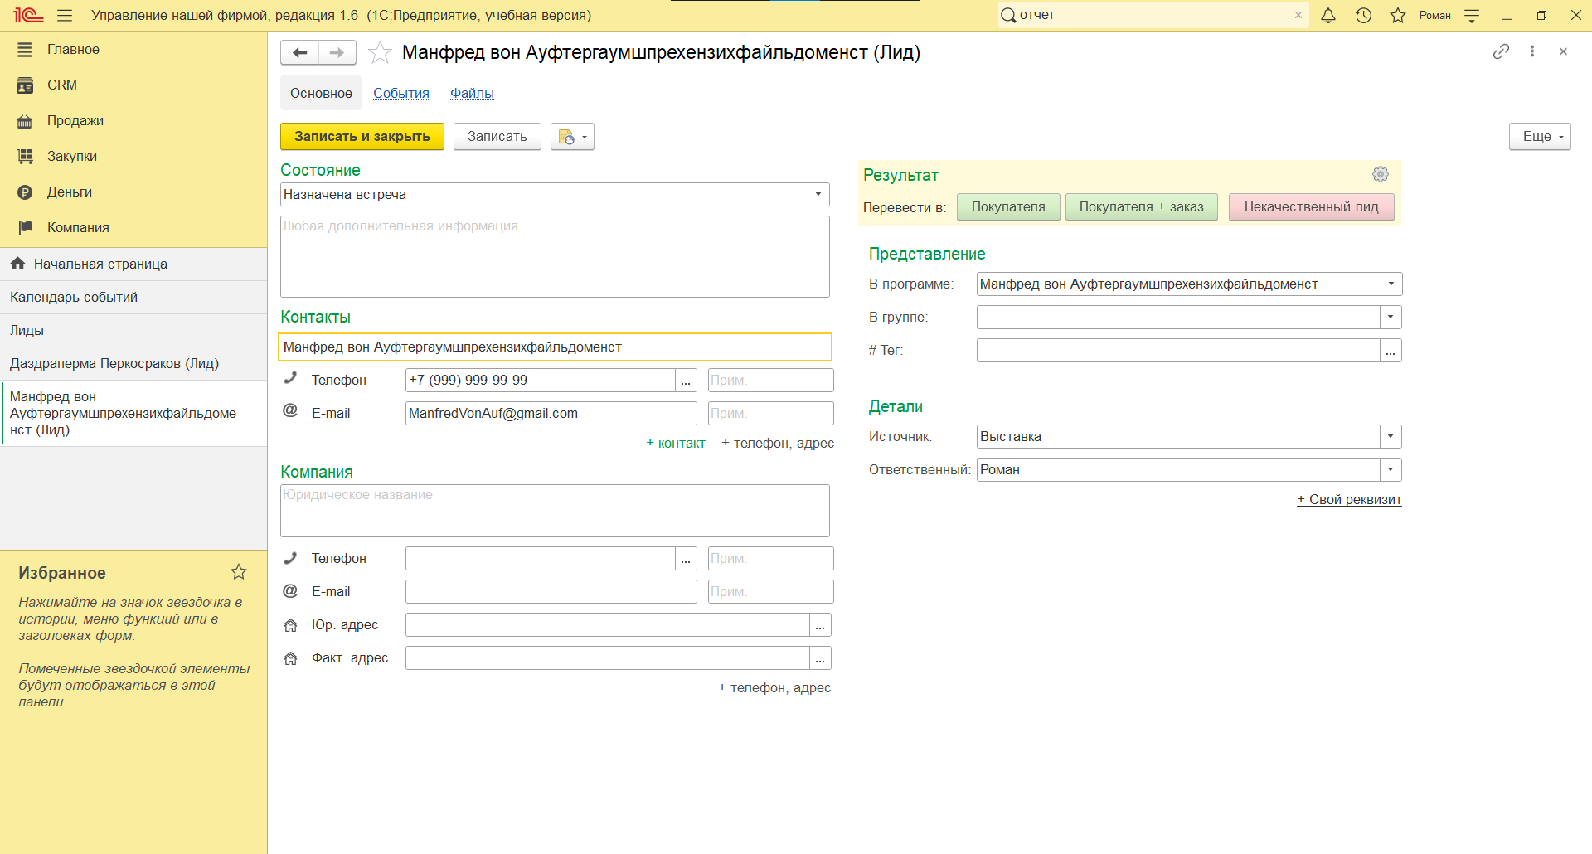

Рисунок 3 – Манфред

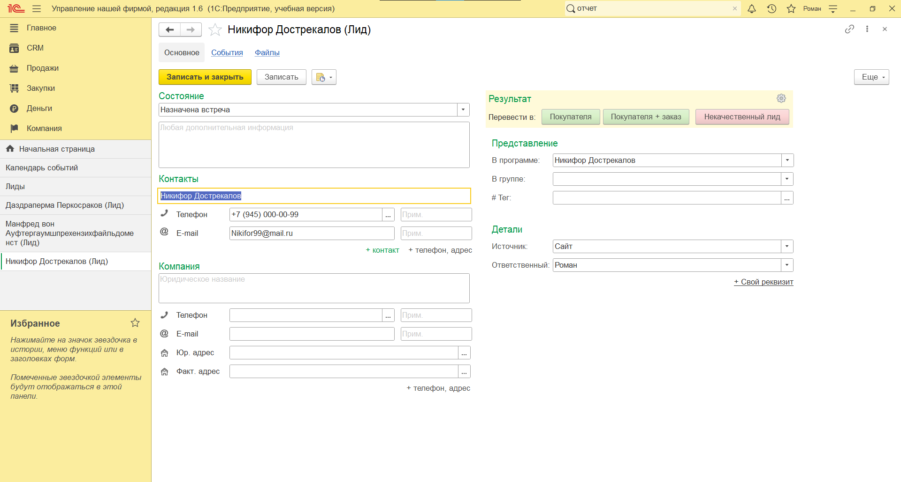

Рисунок 4 – Никифор

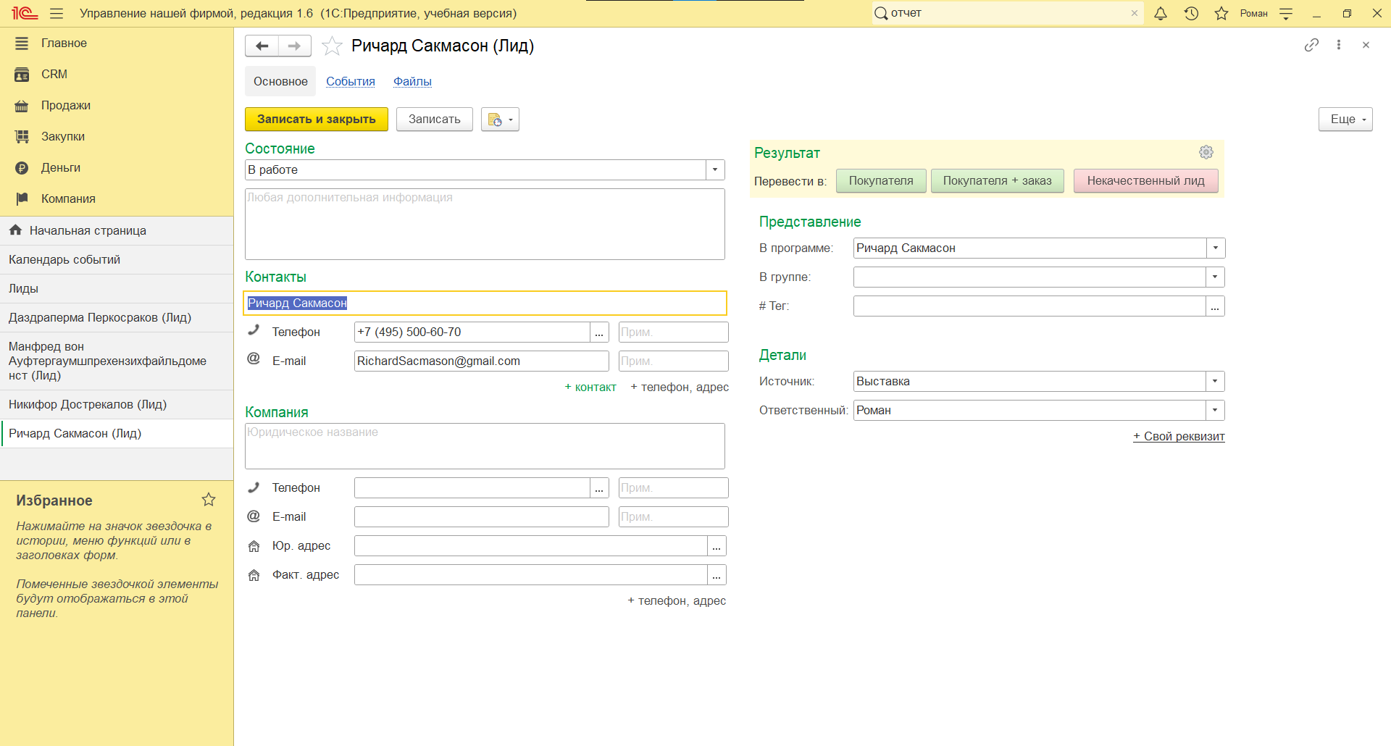

Рисунок 5 – Ричард

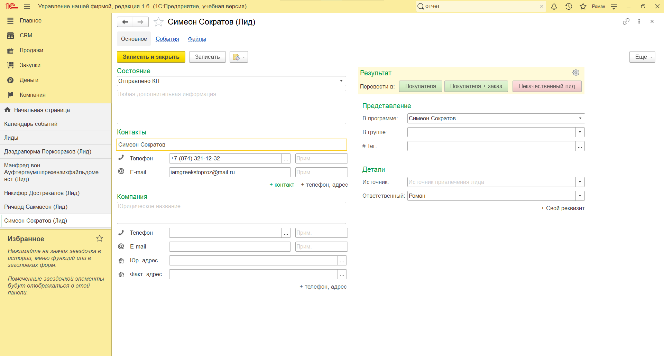

Рисунок 6 – Симеон

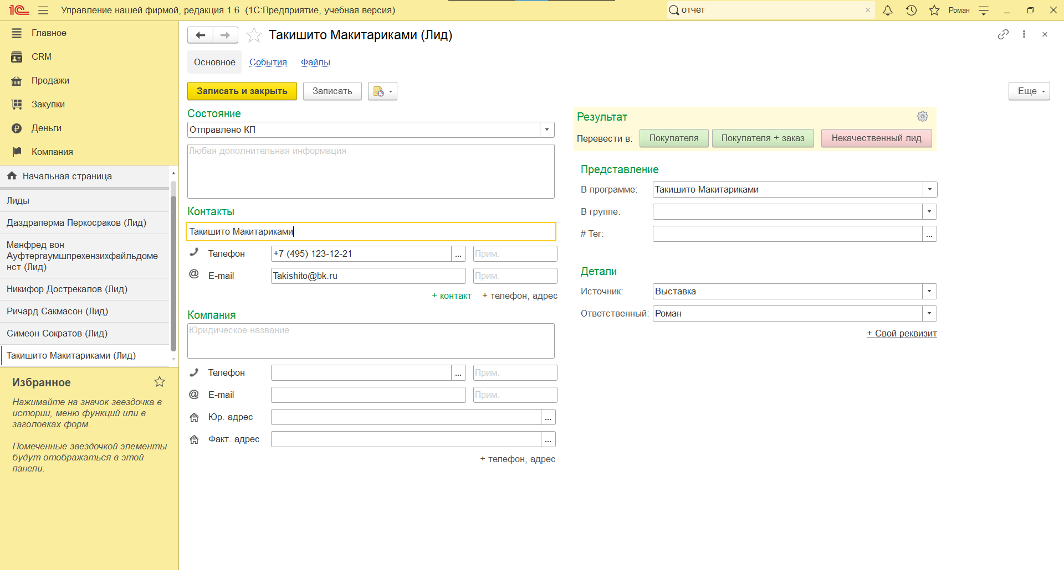

Рисунок 7 – Такишито

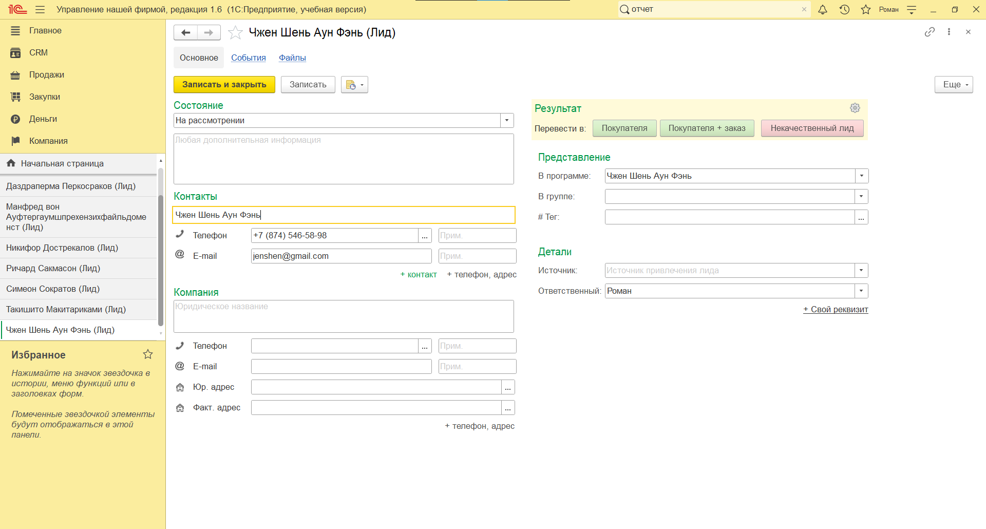

Рисунок 8 - Чжен Шень

С каждым из лидов были созданы разные виды событий. Список событий отражён в отчёте «Календарь событий», представленный на рисунке 9.

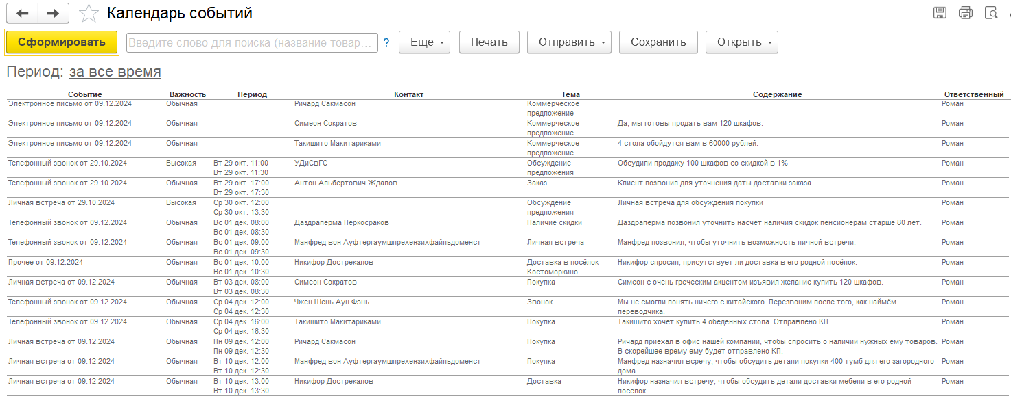

Рисунок 9 - Отчёт "Календарь событий"

Более подробная информация по лидам отражена в отчёте «Воронка продаж», показанном на рисунке 10.

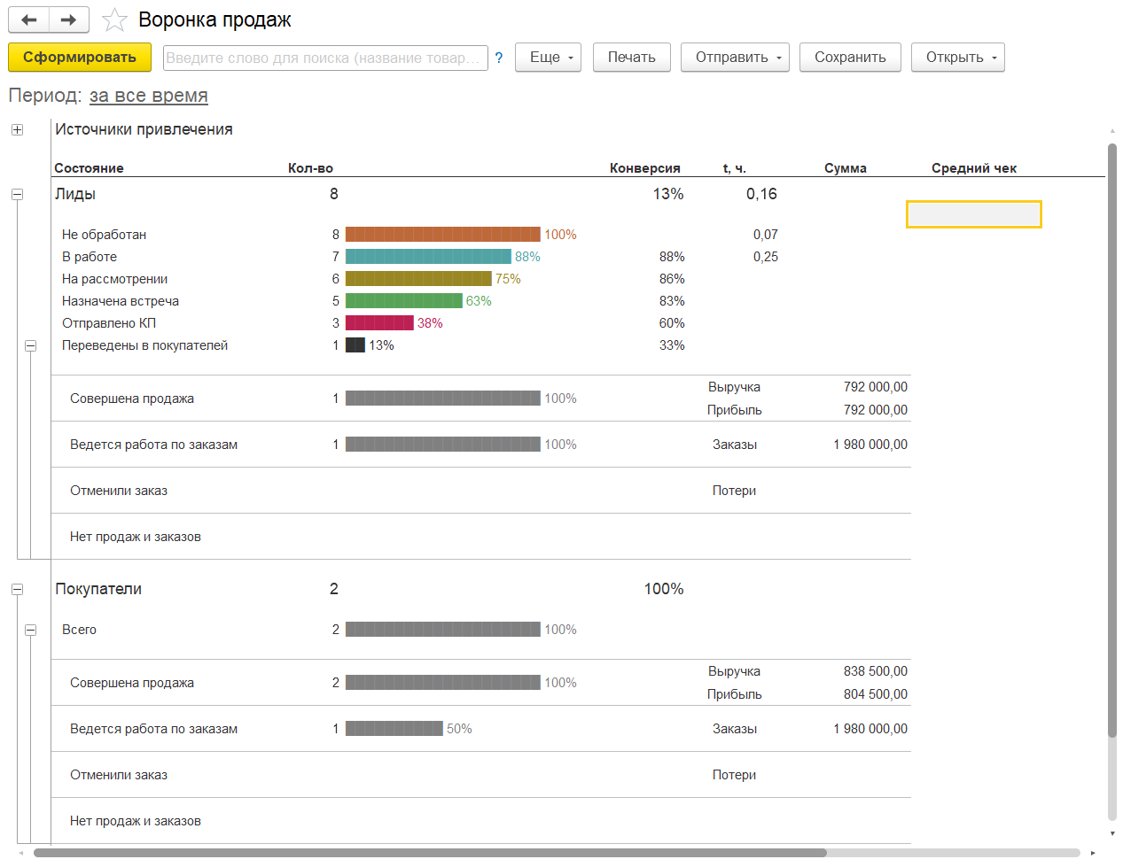

Рисунок 10 - Отчёт "Воронка продаж"

# **Вывод**

В ходе данной лабораторной работы было создано несколько лидов, являющимися потенциальными клиентами, но ещё не ставшими таковыми. Для того, чтобы лиды стали клиентами нашей фирмы, требуется проводить события, направленные на привлечение их к покупке.

Подобными событиями являются звонки, электронные письма, SMS и прочее. Разные виды подобных событий были созданы с каждым из лидов, созданных ранее.

Обработка лидов является крайне важным в увеличении продаж фирмы, и в данной лабораторной работе был освоен процесс обработки лидов и то, как отражается такая информация в конфигурации «1С:УНФ».